Zgodovina občine juršinci

Nastanek občine juršinci:
Občina je nastala 29.12.1994; nastala je iz celotnega območja KS Juršinci in naselja Hlaponci, ki je prej spadalo pod KS Polenšak. Ozemlje občine zavzema del vinorodnega gričevja Slovenskih goric na obeh straneh regionalne ceste Ptuj – Juršinci – Gornja Radgona, ter del Pesniške doline, meri 3625 ha (36,25 km2), ima 2.206 prebivalcev in 670 gospodinjstev (vir: SURS). Gostota prebivalstva je 60,77 oseb/km2. Občino Juršinci sestavlja 13. vasi oziroma naselij, to so naselja:
- Bodkovci,

- Dragovič,

- Gabrnik

- Gradiščak,

- Grlinci,

- Hlaponci

- , Juršinci ,

- Kukava

- , Mostje,

- Rotman,

- Sakušak

- , Senčak pri Juršincih,

- Zagorcih

Še nekaj zgodovine:
- Leta 1905 je bila ustanovljena prva Trsničarska zadruga na Spodnjem Štajerskem.
- Leta 1906 pa se je tukaj ustanovila cerkev Sv. Lovrenca.
- Občino Juršinci so ustanovili decembra 1994. Nastala je iz celotnega območja Juršincev in naselja Hlaponci. Tukaj stoji tudi spomenik padlim vojaške čete v I. svetovni vojni in spomenik padlim v II. svetovni vojni

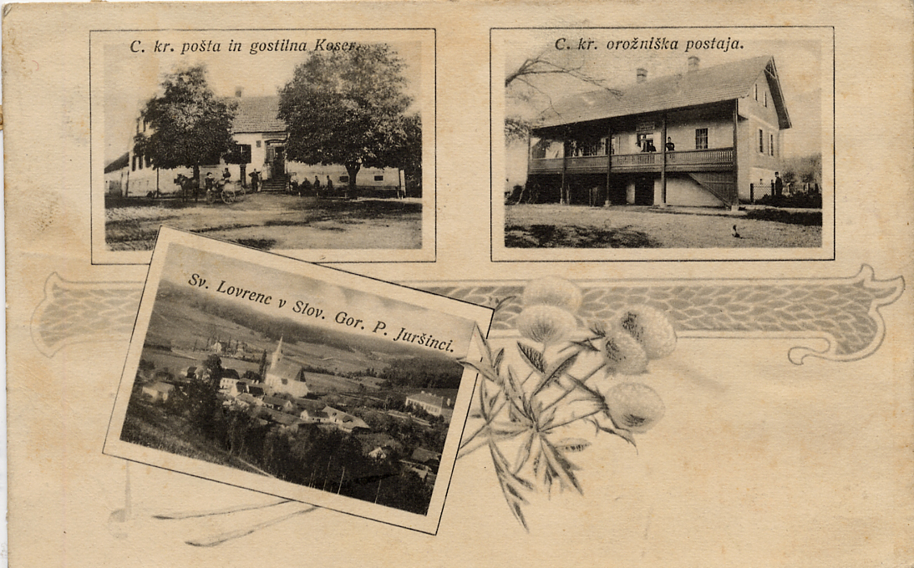

Janez puch :

Janez Puh se je rodil 27. junija 1862 v Sakušaku v Slovenskih goricah. Kot najstarejši sin bajtarja z devetimi otroki je moral z devetimi leti od doma in se pri petnajstih letih izučil za ključavničarja. Na izpopolnjevanje je odšel v Gradec in se po opravljeni vojaščini tam tudi naselil. To je bilo v času, ko so iz Velike Britanije začela prihajati prva kolesa. Novo prevozno sredstvo ga je zelo zanimalo, zato ga je izpopolnil in v svoji tovarni začel izdelovati zelo dobra kolesa, s katerimi se je uveljavil celo v Veliki Britaniji in Franciji.
Pozneje je njegovo pozornost pritegnila iznajdba motornih vozil. Obiskal je Daimlerja in Benza ter preštudiral njune motorje, ker je hotel z njimi opremiti svoja kolesa. Pri konstrukciji motocikla se je kmalu ločil od vzora kolesa in iskal prikladnejše oblike. Po daljšem preskušanju in izpopolnjevanju mu je uspelo zgraditi motocikel. Leta 1906 je ta zmagal na sloviti dirki za pokal Gordon-Bennet – vozil je s povprečno hitrostjo 77 km/h.
Vzporedno s proizvodnjo motociklov se je Puh začel ukvarjati z razvojem avtomobila in kmalu je s svojimi vozili oskrboval tudi avstrijski dvor. Najbolj mu je uspel tip VIII, ki je med prvo svetovno vojno veljal za najzanesljivejši osebni in sanitetni avtomobil, v prometu pa se je obdržal še dolgo po koncu vojne. Do leta 1914 je Puh razvil 21 različnih avtomobilskih tipov.
Puhova tovarna je na vrhuncu proizvodnje leta 1912 izdelala 16.000 koles, 300 motociklov in 300 avtomobilov, kar je bilo za tiste čase razmeroma veliko. Janez Puch je umrl 19. julija 1914, tik pred začetkom prve svetovne vojne, njegova tovarna pa je tudi po njej izdelovala avtomobile, motocikle in kolesa v Gradcu, ki je postal del Avstrije.

